國立臺南高商學校位置圖
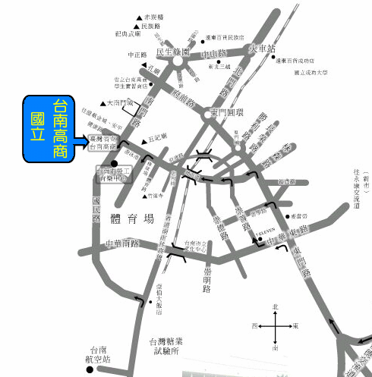

自行開車:高速公路仁德交流道下往台南市區→東門路直行至與林森路交叉路口左轉→一路直行，穿越健康路與南門路口後至台南高商校門口前中央分隔線缺口，左轉進入校園(參閱地圖)
搭乘高鐵:高鐵台南站下車搭乘「市政府」線接駁車在大林站(大同路)下車，沿大同路往市區方向直走，至大同路與健康路口左轉再一路沿健康路直行即可至校門口。
搭乘台鐵:轉搭市內公車2號或5號至台南高商下車

